ОТДЕЛ ОБРАЗОВАНИЯ, СПОРТА И ТУРИЗМА
КАЛИНКОВИЧСКОГО РАЙИСПОЛКОМА
ГОСУДАРСТВЕННОЕ УЧРЕЖДЕНИЕ ОБРАЗОВАНИЯ
«БОБРОВИЧСКАЯ СРЕДНЯЯ ШКОЛА»

Урок по предмету «Человек и мир» во 2-м классе
по теме: «Рыбы»

Подготовила
учитель начальных классов
Пикун Ольга Анатольевна

Цель: создать условия для формирования у учащихся представления о рыбах как водных обитателях, их приспособлении к водному образу жизни;
дать учащимся конкретные представления о рыбах, их многообразии, особенностях строения, передвижения;
способствовать осознанию учащимися роли рыб в природе и для человека, необходимости поддерживать чистоту воды в водоемах, развитию умений устанавливать взаимосвязи в природе.
Ход урока:
I. Организационный момент.
Ребята готовы вы к уроку?
На вас надеюсь я друзья.
Мы хороший дружный класс
Всё получится у нас!
II. Проверка домашнего задания.
–Как можно назвать всех, кто умеет бегать, прыгать, ползать, летать, плавать? (животные)
Сегодня проверку домашнего задания проведём в форме игры «Верно, это или нет?». С каждым из предложенных высказываний вы можете либо согласиться, либо нет, приведя соответствующие доказательства.
№ 1. Верно ли, что ящерица, дождевой червь, речной рак, лягушка –тоже животные? (Да, верно, т.к. на Земле обитают разнообразные животные)
№ 2. Верно ли, что животные способны сами создавать себе пищу, как это делают растения? (Нет, неверно, т.к. животным для жизни нужны готовые питательные вещества. Животные питаются растениями, грибами, другими животными.)
№ 3. Верно ли, что растут животные, как правило, только до определённого возраста? (Да, верно. Растения и грибы, в отличии от животных могут расти в течение всей жизни.)
№ 4. Верно ли, что у многих животных органы чувств (зрение, слух и другие). (Да, верно).
№ 5. Верно ли высказывание, что самая многочисленная группа животных –насекомые. (Да, верно. Они обитают в почве, на земле, в воде, в воздухе.).
№ 6. Верно ли, что тело насекомых сложено из «насечек». Отсюда и название животных. (Да, верно. В теле различают три части: голову, грудь и брюшко. У всех насекомых шесть ног. На голове пара усиков).
III. Сообщение темы и целей урока
Посмотрев на глобус, можно увидеть, что, действительно, большую поверхность земного шара занимает вода. Как вы думаете: пустынны или обитаемы эти водные просторы? Кто обитает в водоёмах? Большую часть подводных обитателей составляют рыбы. Сегодня на уроке мы узнаем о строении рыб, об их среде обитания и о некоторых не совсем обычных рыбах.
IV. Работа над темой урока
- Как выглядит рыба?
- Подчеркните в загадке особенности рыбы.
Плавно под мостиком
Я виляю хвостиком.
По земле не хожу,
Рот есть – не говорю,
Глаза есть – не мигаю,
Крылья есть – не летаю.
-Какие части тела имеет рыба? Покажите. (голова, туловище, хвост)
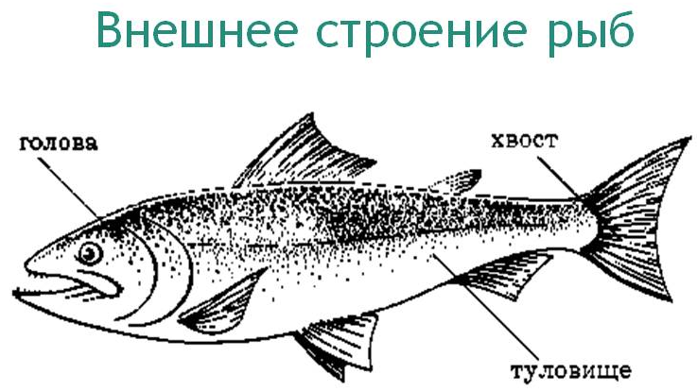
- Зачем ей плавники и хвост? Давайте посмотрим на рыбку в движении
Показ отрывка видеофильма "Движение рыб" (https://www.youtube.com/watch?v=QO39PA1-Msc)
- Как рыбы передвигаются в воде?
Двигаются вперед, волнообразно изгибая тело. Помогают рыбам управлять движением плавники - хвостовой и боковые.
- Чем покрыто тело рыбы?
- Чем покрыто тело рыбы? ответ на этот вопрос вы узнаете, если разгадаете вот такую загадку:
У родителей и деток,
вся одежда из монеток. (чешуей)
- Чешуйки лежат определённым образом. Кто понял закономерность расположения чешуек?
- А сейчас дорисуйте чешуйки самостоятельно на модели (Дети работают в парах.)
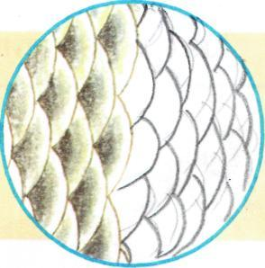
Кстати, если рассмотреть чешуйку, то на ней можно заметить колечки. По ним определяют возраст рыбы.
- А кто держал рыбку в руках? (скользкая)
- Чем же дышит рыба?
- Где живет рыба? (в воде)
- Скажите, можем ли мы долго продержаться под водой? Почему? А рыба? (может дышать под водой)
У рыбы есть жабры. Вы наверно видели, как плавающая рыба постоянно открывает рот, как будто разговаривает. Оказывается, она глотает воду. Проглоченная вода выходит через жаберные отверстия позади головы около шеи. В воде есть воздух - маленькие пузырьки. Из них жабры выбирают кислород. Так рыба дышит.
- Случается, что рыбам не хватает кислорода и они могут погибнуть. Так бывает жарким засушливым летом, когда мелеют реки и пересыхают ручьи. И зимой, когда речка замерзает. Как должны поступать люди, чтобы помочь рыбам?
- Какие звуки издает рыба?
- А как вы думаете, рыбы издают звуки? (Рыба не издает никаких звуков.)
На этот счет есть замечательная поговорка
- Молчит как рыба - про, какого человека так говорят?
- В наши дни учеными изучено-то, что оказывается рыба может издавать звуки. То скрипит, то пощелкивает. Рыбьи разговоры могут означать разное: и сигнал опасности, и предупреждение, что территория занята и приглашение к обеду. Разговаривать рыбам помогает плавательный пузырь.
V.Физкультминутка
- Немного отдохнем и проверим хорошие ли мы рыбаки. Выберем «рыбки»: 3 девочки – маленькие «рыбки», 2 – 3 мальчика – большие «рыбки». Остальные дети, взявшись за руки, встают вокруг них. Это «рыбки» с сетью. Когда мелкие «рыбки» подплывают, «рыбаки» поднимают руки вверх, чтобы выпустить их за пределы круга, и быстро опускают, чтобы не упустить крупную «рыбу» - мальчиков.
- Рыболов, рыболов,
Покажи – ка, свой улов!
- Я поймал леща большого
И налима – вот такого!
Двух горбатых, полосатых
Окуней и двух линей,
Щуку, карпа, судака…
А в ведерке – два малька.
VI. Закрепление изученного материала.
- Игра «Отгадай загадку – покажи отгадку».
Рисунки пронумерованы и вывешены на доску. Учитель читает загадку, дети класса «сигнализируют» «веером с цифрами».
- Какие слова помогают догадаться?
Драчун и забияка в речной воде живёт
И маленьким рыбёшкам проходу не даёт.
Костлявый и колючий, не любит он шутить.
Его ведь даже щука не может проглотить.
Он весь в иголках, словно ёж,
А как зовётся рыба? (Ёрш)
- Ёрш чем-то напоминает ежа – такой же колючий. Ёрш очень живуч: бросишь его на лёд – замёрзнет, а в тепле оттает и вновь поплывёт.
На дне, где тихо и темно,
Лежит усатое бревно.
Он в самом омуте живёт,
Хозяин глубины.
Имеет он огромный рот,
А глазки чуть видны. (Сом.)
- Что помогло догадаться?
У неё во рту пила, под водой она жила.
Всех пугала, всех глотала, а теперь – в котёл попала. (Щука.)
- Щуку рыбаки прозвали речным волком. Нападает она и на маленьких рыбёшек, и на крупных, если голодная, утащит на дно гусёнка или утёнка. Но ещё одно прозвище есть у щуки – речной санитар. Ведь в первую очередь щука нападает на больных рыб и тем самым очищает водоёмы, не даёт распространиться болезням.
На рыбалку мы ходили,
Рыбу дружно все удили.
Свой рассказ ты как не крась,
Но ловился лишь … .(Карась)
-Карась –всеядная рыба. Она питается и растениями, и животными. Отыскивает мелких моллюсков, рачков, личинок насекомых.
- Игра «Диаграмма». Работа в парах. (Дополнительно, при наличии времени.)
Знаас (сазан), укащ (щука), раська (карась), милан (налим), парк (карп), куала (акула).
- Название каких рыб расшифровали. Можно подготовить сообщение об этих рыбах к следующему уроку.
VII. Подведение итогов урока.
-Кто такие рыбы? (Животные, которые живут в воде, двигаются при помощи
плавников и хвоста, тело покрыто чешуёй)
-Как определить возраст рыб? (На чешуйках есть годовые кольца, как на
древесных стволах. Сколько на чешуе колец, столько рыбе лет)
-Как рыбы дышат? (жабрами) Рыбам, как и людям для дыхания необходим кислород, который они получают из воды.
VIII. Рефлексия.
- За хорошую работу на уроке я вам дарю эти красивые рыбки.
- Кто считает, что понял тему урока, работал на уроке активно, подойдите и возьмите красную рыбку.
- Кто считает, что тему урока понял, но мог бы работать на уроке лучше, подойдите и возьмите желтую рыбку.
– Кто не был активен на уроке, возьмите голубую рыбку.
Спасибо за урок. Урок окончен.

